МЕНЮ на 10 ноября 2022 г
Неделя – вторая, день – 9-ый 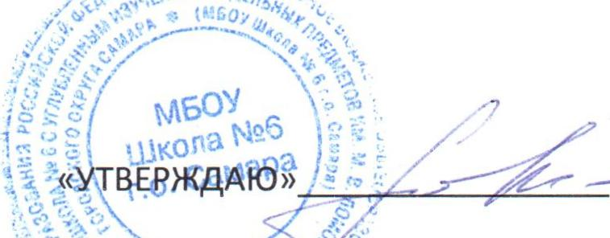
Заместитель директора по УВР Моргачева Н.А.
Прием пищи, наименования блюда | Масса порции | № технологической карты | Пищевые вещества |  |  |  | Энергет. ценность
 |  |  | Белки г. | Жиры г. | Углеводы г. | С мг.
завтрак
Каша овсяная жидкая молочная | 200 | 185 | 6,5 | 6,6 | 25,8 | 0,5 | 189,9
Батон с маслом | 25/5 | 1 | 1,9 | 4,8 | 12,9 | 0 | 102,9
Кофейный напиток с молоком | 180 | 395 | 1,35 | 1,17 | 20,16 | 0,9 | 96,3
Итого за прием пищи: |  |  | 9,75 | 12,57 | 58,86 | 1,4 | 389,1
Второй завтрак
Сок фруктовый | 110 | 399 | 1,15 | 0,23 | 11,73 | 4,6 | 49,51
Итого за прием пищи: |  |  | 1,15 | 0,23 | 11,73 | 4,6 | 49,51
обед
Суп с крупой и сметаной на м/костном бульоне | 180/8 | 80 | 1,8 | 3,1 | 11,7 | 4,9 | 84,8
Тефтели из говядины | 100 | 287 | 13,5 | 13,4 | 13,4 | 0,7 | 226,8
Салат свекольный | 60 | 33 | 0,5 | 2,5 | 2,8 | 1,3 | 36,0
Компот из сухофруктов | 180 | 376 | 0 | 0 | 9,7 | 0 | 38,7
Хлеб пшен./хлеб ржаной | 35/35 |  | 3,4/2,5 | 0,3/0,4 | 22,6/16,5 | 0 | 106,5/79,2
Итого за прием пищи: |  |  | 21,7 | 19,7 | 76,7 | 6,9 | 572,0
Уплотненный полдник
Рыба, запеченная под омлетом | 150 | 249 | 16,91 | 9,65 | 17,74 | 9,73 | 225,2
Кабачковая икра | 55 |  | 0,96 | 3,06 | 4,14 | 23,4 | 48,0
Ватрушка с джемом | 60/15 | 458 | 3,18 | 1,2 | 36,92 | 9,55 | 170,3
Час с сахаром/хлеб | 200/15 | 431 | 0,32/0,75 | 0,11/0,05 | 16,42/5,0 | 3,24/0 | 66,96/23,7
Итого за прием пищи: |  |  | 22,12 | 14,07 | 80,22 | 45,92 | 534,16
Стоимость: 176,17 руб. | Всего за день: |  | 54,72 | 46,57 | 227,51 | 58,82 | 1544,77

